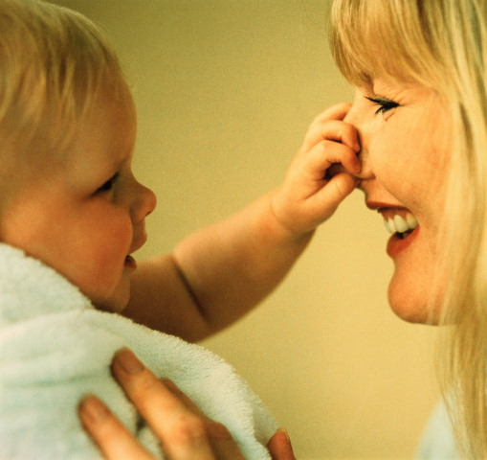
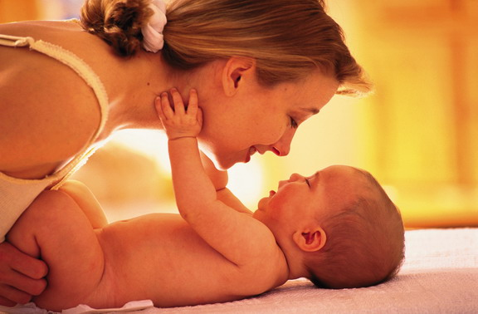
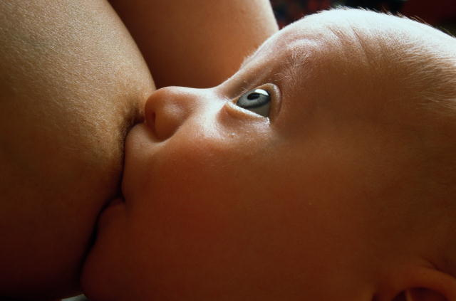
29 ноября – день матери
Она всегда радуется нашим достижениям и переживает за наши неудачи…
Мама – самый дорогой и близкий человек в нашей жизни…
Мама-первое слово, главное слово в каждой судьбе.
Мама жизнь подарила, мир подарила мне и тебе

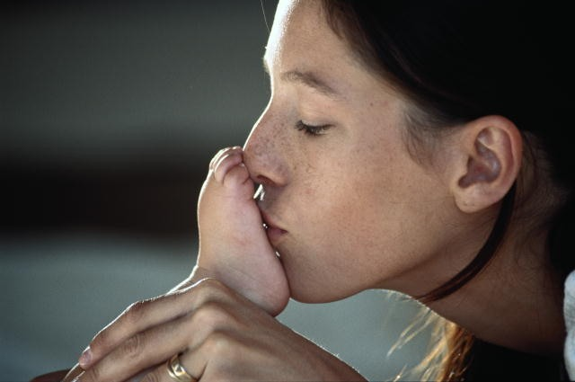
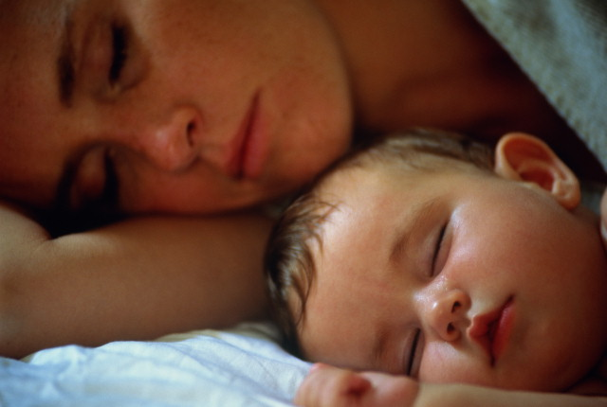
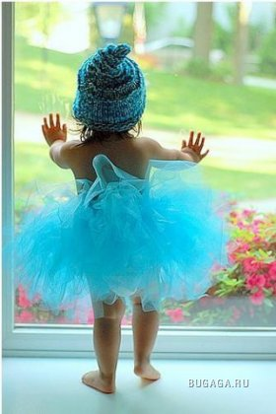

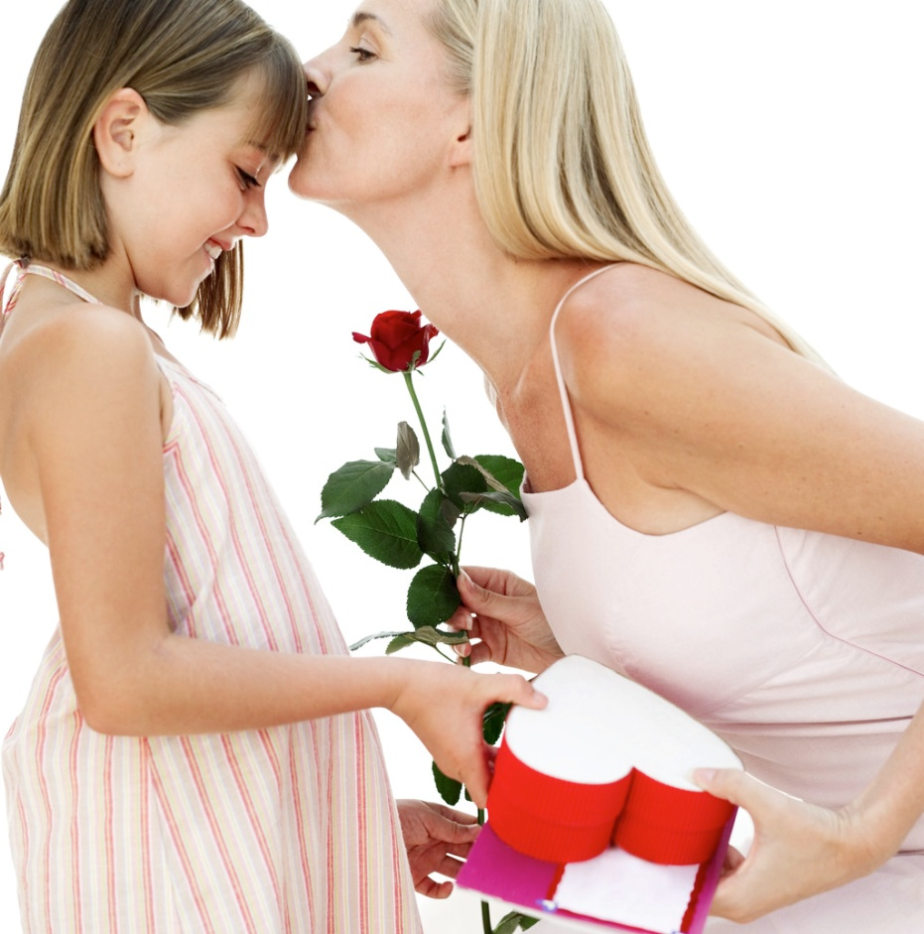
Она окружает нас любовью и заботой…
И, пока мы рядом, всегда охраняет наш сон…
Мама помогает нам делать первые открытия…
По вечерам мама окунает нас в мир сказок и волшебства…
И удивляется, как быстро мы взрослеем…
Любите своих мам, радуйте их своими успехами и никогда ничем не огорчайте! 29 ноября не забудьте сказать им спасибо за всё хорошее, что они для нас сделали!
С праздником, дорогая мама!

